1 记录计算机的基本使用情况： 1
2 资源： 1
3 动作： 1
4 通信设计 2
5 接收数据的处理流程： 3
6 接收数据包流程：（CReceiveData::Receive） 4
7 NetManageView类的关系图： 5

网络管理软件概要设计

康林

记录计算机的基本使用情况：
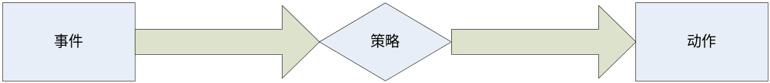

资源：
  - 文件
  - 服务
  - 进程
  - 电脑
  - 硬件
  - 软件

动作：
  - 允许
  - 禁止
  - 报警
  - 通知

通信设计
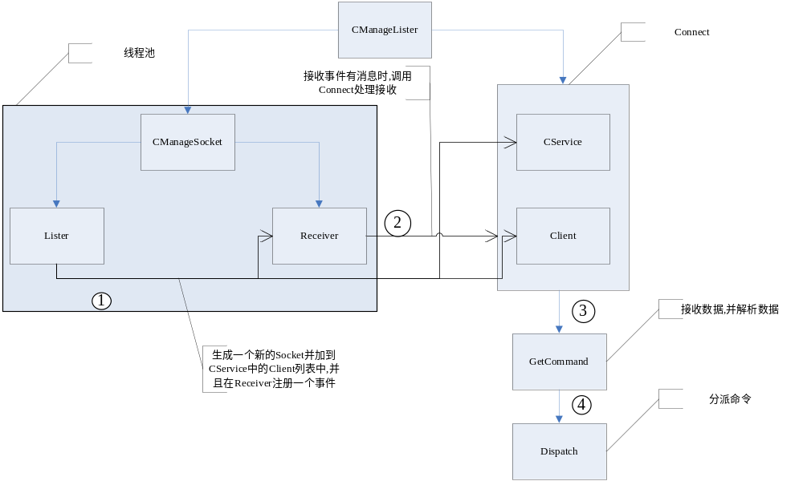
- Lister 生成一个新的 Socket 并加到 CService 的 Client 列表中，建立一个 CConnect 。
- Receiver 接收事件对象受信，调用受信对象相应的 CConnect 。
- CConnect 得到数据，并解析数据。
- 分派命令。
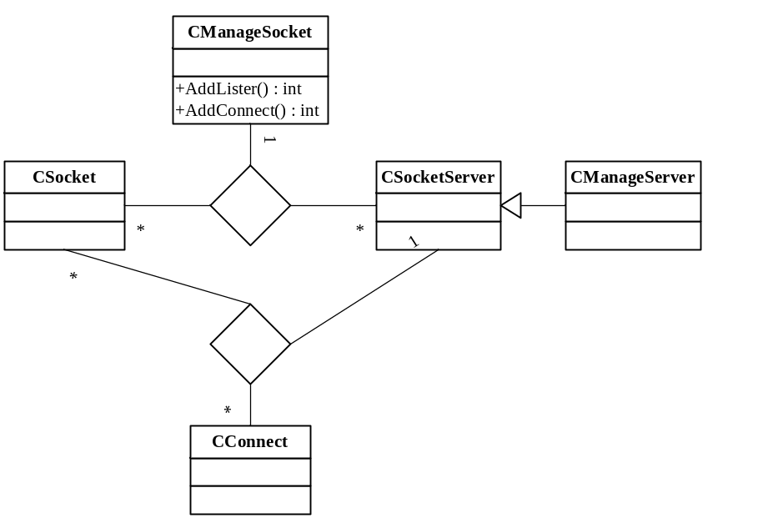
类的关联关系

注意：由于 WaitForMultipleObjects 最多只能等待 MAXIMUM_WAIT_OBJECTS 个对角，所以要建立一个线程池进行管理。

接收数据的处理流程：

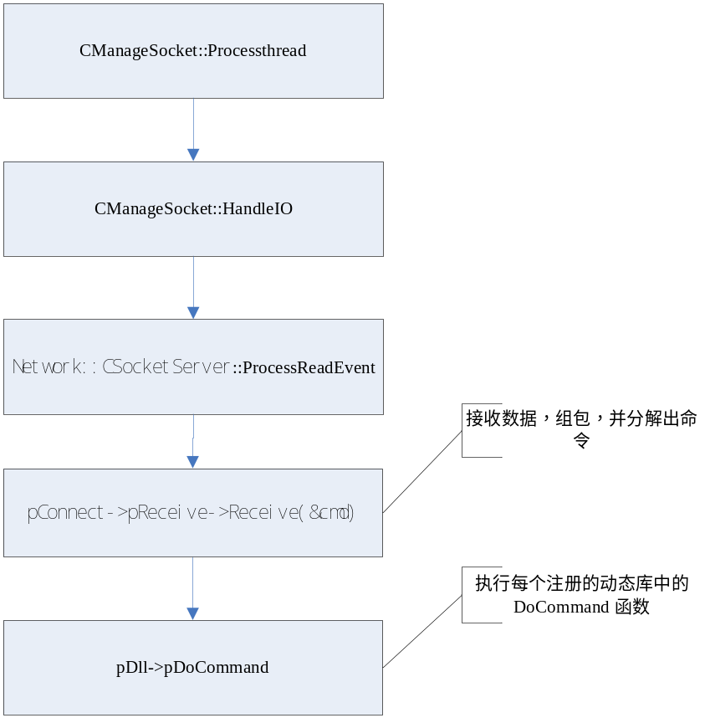

接收数据包流程：（CReceiveData::Receive）
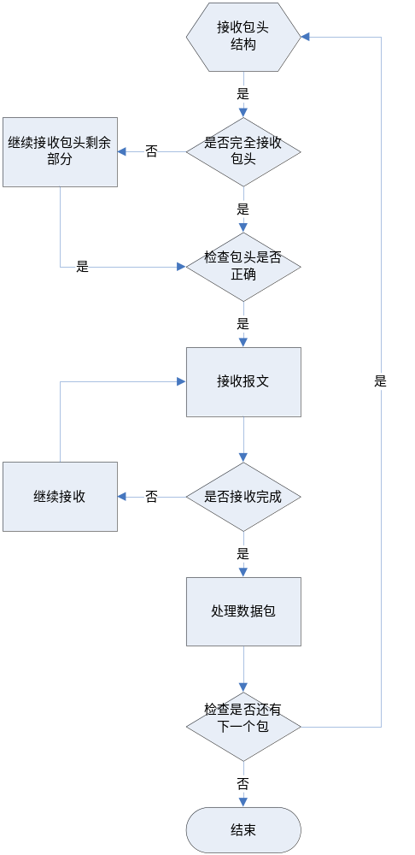

NetManageView类的关系图：
